ОПРОСНЫЙ ЛИСТ НА КОЛЬЦЕВЫЕ ЭЛЕКТРОНАГРЕВАТЕЛИ
Важно! Заполняя форму, укажите информацию которая вам известна и имеет значение

Данные о заказчике:
Название организации: Адрес: Контактное лицо: Тел.: Факс: E-mail:

Тип нагревательного элемента
слюда в корпусе |  | керамика в корпусе |  | герметичный |  | литой алюминиевый |  | внешний обогрев
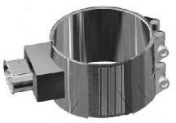 |  | 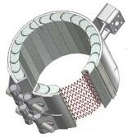 |  | 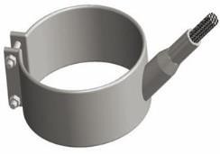 |  | 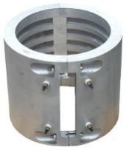 |  | 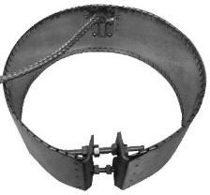
Исполнение нагревательного элемента
полное кольцо |  | из двух полуколец |  | незаконченное кольцо, развертка
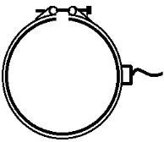 |  | 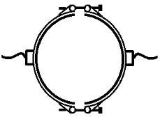 |  | 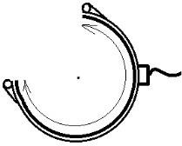
Контактная группа для подключения питания
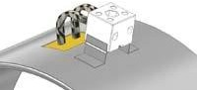 |  |  | 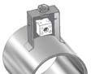 |  | 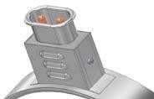 |  |  | 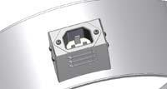 |  | 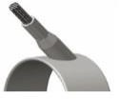
Клеммная колодка |  |  | Колодка в коробе |  | 2-х контактный разъем |  |  | 3-х контактный разъем |  | Под углом, Ø до 100мм
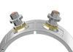 |  |  | 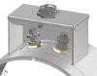 |  | 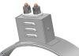 |  |  | 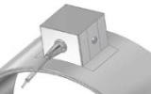 |  | 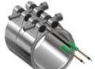
шпильки |  |  | Шпильки в коробе |  | Шпильки на коробе |  |  | Провод на коробе |  | Провод в толщину
Комментарии к контактной группе(длина, высота и т.д.)
Конструктивные особенности (доп. планки, отверстия, вырезы)

Визуально нарисовав циферблат часов вокруг кольца нагревателя, вы можете обозначить, на каком часе находится стяжной элемент, отверстия и контактная группа для подключения,если это имеет значение! По умолчанию все по центру ширины, иное сообщать, (пример: стяжка на 12, отверстие на 3, провод на 7)
Укомплектовать термочехлом

Состав заявки
Наименование | Диаметр | Ширина | Мощность | Напряжение | Количество | Отверстия,  вырезы, планки

Заполненный опросный лист просьба отправить на e-mal: info@tenmash.by

